

Pour un accord universel sur le climat

La France va accueillir et présider la vingt-et-unième Conférence des parties de la Convention-cadre des Nations unies sur les changements climatiques de 2015 (COP21/CMP11), aussi appelée « Paris 2015 » du 30 novembre au 11 décembre 2015. C’est une échéance cruciale, puisqu’elle doit aboutir à un nouvel accord international sur le climat, applicable à tous les pays, dans l’objectif de maintenir le réchauffement mondial en deçà de 2°C.

Dans la Loire plusieurs associations et collectifs se sont mobilisés pour créer La COP21 Loire Sud et proposer des actions concrètes aux citoyens pour lutter ensemble contre le changement climatique.

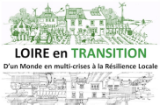







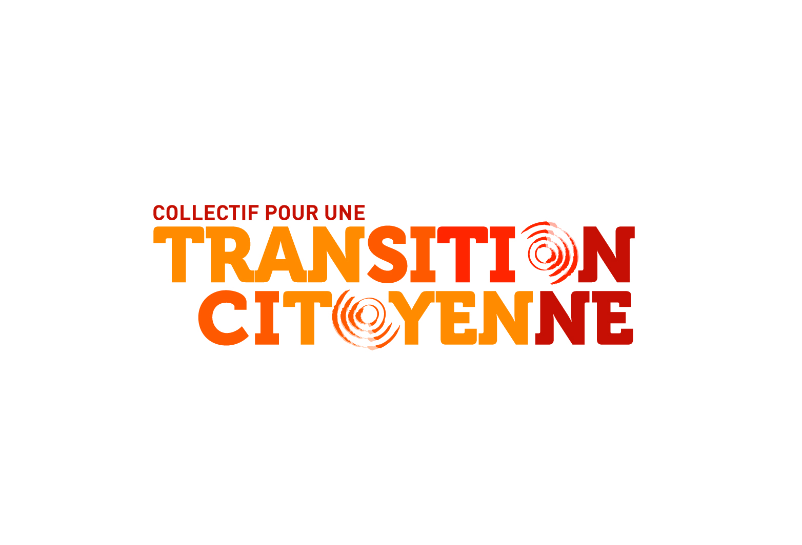
◆ PROGRAMME ACTIONS 2015 COP21 LOIRE SUD

MOBILISONS-NOUS | Samedi 25 avril | ◆ | Lancement de la démarche COP21 Loire sud  Forum des quartiers en mouvement de Forum Eco-Cités  Centre Social du Soleil Levant - Firminy
MOBILISONS-NOUS | Samedi 30 mai | ◆ | Familles à énergie positive, la finale du concours - Héliose  Château de Saint-Victor-sur-Loire
MOBILISONS-NOUS | Du 30 mai au 6 juin | ◆ | Semaine du Développement Durable - Saint-étienne Métropole
MOBILISONS-NOUS | Jeudi 4 juin | ◆ | Challenge : « Au travail j’y vais autrement ! » - Héliose
MOBILISONS-NOUS | Dimanche 7 juin | ◆ | Fête du vélo - Ocivélo
MOBILISONS-NOUS | Vendredi 4 septembre | ◆   | Conférence théâtrale sur les énergies  Ferme solaire villageoise des Haies-Condrieu  Sauvegarde des Coteaux du Jarez - Cellieu
MOBILISONS-NOUS | Vendredi 24 septembre | ◆ | Climat et naturalité - FRAPNA Loire - Saint-Etienne
MOBILISONS-NOUS | Samedi 26 septembre | ◆ | Journée nationale de la transition citoyenne : Forum Ouvert du CTC42, (Collectif pour une Transition Citoyenne)
MOBILISONS-NOUS | Mercredi 21 octobre | ◆ | Guide interactif du changement du climat - FRAPNA Loire
MOBILISONS-NOUS | Samedi 28 &  dimanche 29 novembre | ◆   | Salon Tatou Juste - Saint-Etienne  Spectacle NAJE : théâtre-forum « çà va chauffer ! » - Saint-Etienne
MOBILISONS-NOUS | Décembre | ◆ | On monte tous à Paris en bus au sommet COP21 !
MOBILISONS-NOUS | Autres événements (dates à confirmer)
MOBILISONS-NOUS | Septembre | ◆ | Semaine de la Mobilité et parking day
MOBILISONS-NOUS | Octobre | ◆   | Défi culinaire : des circuits courts - Héliose  Lycée Hôtelier à Saint-Genest-Lerpt  Conférence sur le financement de la transition écologique

Liste des actions positives les plus Significatives déjà existantes sur la LOIRE

- Famille à Energie Positive des habitants économisent sur leur budget énergie et « Au travail j'y vais autrement » - Héliose - ww.heliose42.org
- Green Cup : possibilité d’emprunter des éco-gobelets - ww.gobeletsgreencup.fr
- Des composteurs en bas d’immeubles - www.compostons-collectif.fr
- Auto-partage : 8 véhicules en Loire Sud - www.citelib.com
- Un acteur local pour une politique du vélo avec atelier de réparation « le Dérailleur » et un garage à vélo de quartier - www.ocivelo.fr
- Des Jardins Partagés : Amicale Laïque du Crêt de Roch - www.rhone-alpesolidaires.org/structures/amicale-laique-du-cret-de-roch
- Un acteur de développement local et durable d’un quartier : Rues du Développement Durable - www.ruesdudeveloppementdurable.fr
- Des rez-de-chaussée réoccupés pour un quartier plus vivant au Crêt de Roch : Crêt de Liens - www.rhone-alpesolidaires.org/structures/cret-de-liens
- Un habitat passif au Crêt de Roch : Les Castors - blog.castors-cretderoc.info
- Une maison de la Mobilité dans le Pilat avec plus de 1 000 covoitureurs : MOPI - www.pilat-covoiturage.net
- Un jardin de culture biologique et d’insertion : Oasis, Jardins de Cocagne - www.jardins-oasis.fr
- Des circuits courts et de la solidarité avec les producteurs locaux : réseau des AMAP de la Loire - www.alliancepec-rhonealpes.org/liste/amap/loire - De la Ferme au Quartier - www.delafermeauquartier.org
- Des groupes d’épargne solidaire : CIGALES - www.cigales.org
- Des villages qui réduisent l’éclairage nocturne (Pilat, Plaine du Forez…) : SIEL 42 - www.siel42.fr/collectivites/competences-optionnelles/eclairage-public
- Un éco-village de Burdignes : Mairie de Burdignes - www.burdignes.com
- Un projet éolien participatif à Saint-Sauveur-en-Rue / Burdignes : "Les Ailes de Taillard" - Communauté de Communes des Monts du Pilat- www.cc-montsdupilat.fr/article/eolien-0
- Une coopérative villageoise avec des toits solaires : Les Haies / Condrieu - Centrales Villageoises Photovoltaïques - www.centralesvillageoises.fr
- « Famille à alimentation positive » pour encourager l’achat local - porté par Saint-Etienne-Métropole en lien avec l’ARDAB et Héliose - www.corabio.org/index.php/qui-sommes-nous/ardab
- Une mise en place d’une économie circulaire : OpenSources www.echo-system.fr/ecodesign/open-sources - Chrysalide Ressourcerie www.chrysalide-ressourcerie.org - Envie www.envieloire.fr
- Des plans de déplacement d’entreprises : Direction Départementale du Territoire, La Poste, Hôpital de Firminy, Campus de Saint-Etienne

